**Rubrica Sportiva**

**EN ITALIE**, nombreux sont les sportifs,

mais **3 SPORTS** viennent en tête au palmarès des supporters:

**LE FOOTBALL**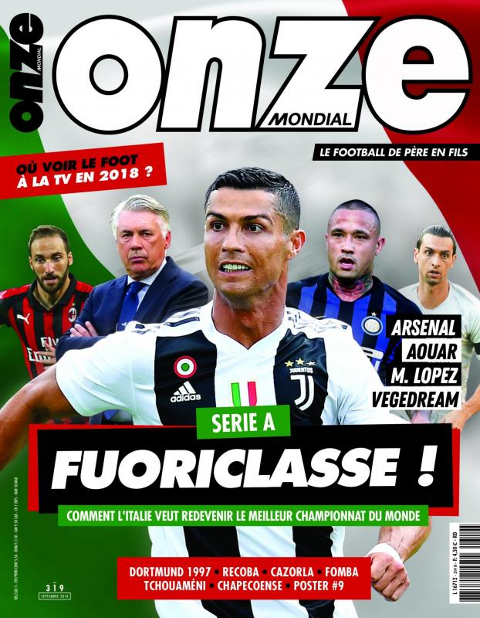

**5 clubs au TOP :**

La JUVENTUS de MILAN, le MILAN AC, l'INTER de MILAN, NAPOLI , et ROMA....

  Maillot officiel de la JUVE

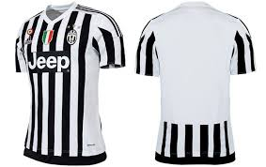

Les équipes font l'objet de paris, et les joueurs sont "adulés".

Quelques photos

**dans l'ordre :**

**Gianluigi BUFFON,**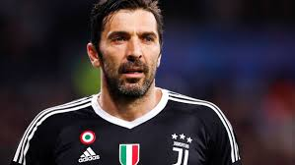

BUFFON A RRETE SA CARRIERE EN MAI 2018

**Dino ZOFF,**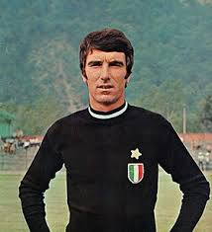

**Francesco TOTTI,**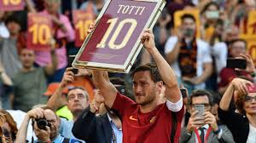

**Paolo MALDINI**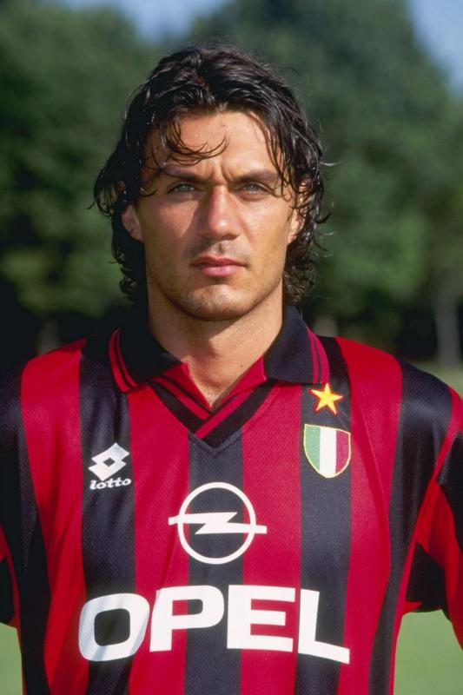

**LE CYCLISME**

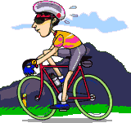

Les champions au palmarès le plus représentatif :

**Fausto COPPI, Gino BARTALI, Felice GIMONDI,**

**Alessandro PETTACHI, Mario CIPOLLINI, Vincenzo NIBALI.**

**Fabio ARU (sur le podium du Tour de France 2017)**

et enfin,

**LE SPORT AUTOMOBILE**



**Guiseppe FARINA, Michele ALBORETO et**

**ENZO FERRARI pour ne citer qu'eux.**